Форма
ПАСПОРТ СПЕЦИАЛИСТА
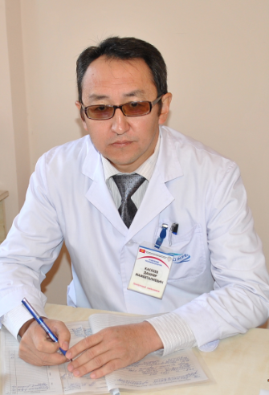 | 1. Фамилия Каскеев  2. Имя Данияр  3. Отчество Мамбеталиевич  4. Пол мужской  5. Дата рождения 26 декабря 1971 г  6. Место Кыргызстан  7. Национальность кыргыз
8. Гражданство Кыргызская Республика
Образование высшее
1. наименование вуза, где учился Киргизский Государственный медицинский институт
2. год окончания вуза 1994
Место работы в настоящее время
1. Государство Кыргызская Республика
2. Организация Кыргызский научно-исследовательский институт курортологии и восстановительного лечения
3. Должность Заместитель директора по специальным средствам
Наличие ученой степени
1. Степень (К) кандидат медицинских наук
Отрасль наук медицина
Шифр специальности (по номенклатуре научных работников) 14.01.23-урология
Дата присуждения 29.01.2015 г
2. Степень (Д) ____________________________________________________________________
Отрасль наук ____________________________________________________________________
Шифр специальности (по номенклатуре научных работников) ___________________________
Дата присуждения ________________________________________________________________
Наличие ученых званий
1. Ученое звание (доцент/снс) ______________________________________________________
Специальность __________________________________________________________________
Дата присвоения _________________________________________________________________
2. Ученое звание (профессор) ______________________________________________________
Специальность __________________________________________________________________
Дата присвоения _________________________________________________________________
Наличие академических званий
1. Звание _____________________________ Академия _________________________________
2. Звание _____________________________ Академия _________________________________
1. Количество публикаций 38 в т.ч. научных 38
монографий 1, учебно-методических 1
открытий ___________________________, изобретений 1
Научные труды
Основные: шифр научной специальности 14.01.23-урология
1. Дисфункции нижних мочевых путей у пожилых женщин (формы, распространенность, этиологические факторы). / Сагымбаев М.А., Каскеев Д.М., Кулов Б.Б.//Здравоохранение Кыргызстана. 2020 - №2. - С. 63-70.
2. Немедикаментозные методы в лечении больных хроническим абактериальным простатитом. / Каскеев Д.М. // Медицина Кыргызстана. 2017 - №4. - С.60-62.
3. Нарушения мочеиспускания у больных с сосудистыми заболеваниями головного мозга. / Кулов Б.Б., Каскеев Д.М., Сулайманов А.Э. // Наука, новые технологии и инновации Кыргызстана.2018. - № 2. - С.96-99.

Основные смежные: шифр научной специальности 14.01.11-нервные болезни
1. Нейрогенные нарушения мочеиспускания у больных с сосудистыми заболеваниями головного мозга (обзор литературы). / Каскеев Д.М., Кулов Б.Б., Шаменова А.Я., Эрботоева Ш.Т. // Здравоохранение Кыргызстана. 2021г. - №3. - С.104-108.
2. Расстройства мочеиспускания у больных хроническими нарушениями мозгового кровообращения / Каскеев Д.М., Эрботоева Ш.Т., Шаменова А.Я., Таанышбекова А.Т.// Вестник НИМСИ. 2021. - №2. - С. 57-63.
3. Нейрогенная дисфункция мочевого пузыря. / Исмаилова У.А., Кулов Б.Б., Каскеев Д.М.// Бюллетень науки и практики. 2022. - Т.8. № 6. - С.435-440.

Дополнительные смежные: шифр научной специальности 14.03.11-восстановительная медицина, спортивная медицина, лечебная физкультура, курортология и физиотерапия
1. Применение физических факторов в лечении гиперактивного мочевого пузыря. / Шаменова А.Я., Эрботоева Ш.Т., Каскеев Д.М., Кулов Б.Б.// Здравоохранение Кыргызстана. 2020. - № 3. - С.9-13.
2. Эффективность физио-иглорефлексотерапии в реабилитации больных дисциркуляторной энцефалопатией с расстройствами мочеиспускания. / Каскеев Д.М., Кулов Б.Б., Исмаилова У.А. // Вестник Международного Университета Кыргызстана 2018. - №3. - С. 131-134.
3. Эффективность минеральной воды в лечении больных мочекаменной болезнью после дистанционной литотрипсии. / Каскеев Д.М. // Медицина Кыргызстана. Бишкек -2017. - №4. - С.55-59.

Дата заполнения "29" сентября 2022 г.

Подпись

Примечание: при заполнении не использовать сокращения.

